

**8.4“光的折射”知识归纳练习题**

**一、单选题**

1.如图所示，画中人出现了错误判断．以下四幅光路图中，能正确说明产生这一现象原因的是（　　）

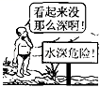

A. 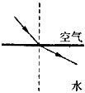          B. 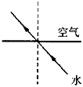              C. 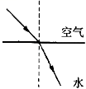          D. 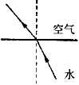

2.在如图所示的四种现象中，属于光的折射现象的是（　　）

A. 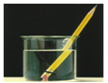​  B. 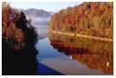​C. 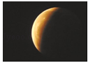​D. 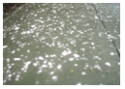​

3.小明在岸上看见鱼在水中游玩，看到的“鱼”是（　　）

A. 光的反射形成的实像                                           B. 光的折射形成的实像   
C. 光的折射形成的虚像                                           D. 光的反射形成的虚像

4.在河岸上用手电筒照向平静的河面，进入水中的光（　　）

A. 速度变小，光路向下弯折                                    B. 速度变小，光路向上弯折

C. 速度变小，传播方向都不变                                D. 速度变小，传播方向不变

5.下列关于光现象的说法正确的是（　　）

A. 日食和月食是由于光的反射形成的  
B. 很厚的玻璃板看起来变薄了，是由于光的折射引起的  
C. 高楼大厦的玻璃幕墙造成的光污染是由于光的漫反射造成的  
D. 红色的牡丹花看上去是红色的，是由于它吸收红色，反射其他色光引起的

6.下现现象中不能用光的折射解释的是（　　）

A. 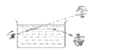     B.     C.          D. 

隔水看花 看水中的鱼 钢笔错位 小孔成像

7.下列有关光的说法正确的是（   ）

A. 当人靠近平面镜时，“镜中人”变得越来越大  
B. 光的传播速度是3×108 m/s  
C. 手影和小孔成像都是由于光沿直线传播形成的  
D. 清晨，我们看到地平线下的“太阳”是由于光的直线传播形成的

8.下列光学知识中，说法错误的是（  ）

A. 路灯下人的影子是由于光沿直线传播形成的  
B. “潭清疑水浅”是由于光的折射形成的  
C. 近视眼镜的镜片是凸透镜

D. 照相时，被照者与镜头之间的距离应大于镜头的二倍焦距

9.“影”是生活中常见的光现象，如做光学游戏的“手影”、留下美好记忆的“摄影”、投射到屏幕上的“投影”、湖岸景色在水中的“倒影”等．如图所示，它们与物理知识对应关系正确的是（　　）

A. 手影﹣光的直线传播   B. 摄影﹣光的反射

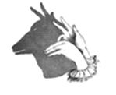                                   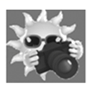  
C. 投影﹣光的色散  D. 倒影﹣光的折射

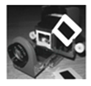 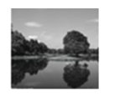

10.如图所示的军事观察孔,图中的虚线表示空气孔的观察范围,现在在孔中嵌入玻璃砖后观察的范围将（）  
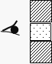

A. 变大                                  B. 变小                                  C. 不变                                  D. 无法确定

11.站在岸上的人看到平静的水面下有一静止的物体，如图，如他想用一束强光照亮物体，则应瞄准（　　）

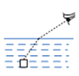

A. 看到的物体              B. 看到的物体的下方           C. 看到的物体的上方 D. 看到的物体的前方

12.下列关于光现象的说法中正确的是（   ）

A. 平静湖面上群山的倒影是光的反射形成的实像  
B. 岸边看到湖水的小鱼是光的折射形成的实像  
C. 树荫下的圆形光斑是光沿直线传播形成的虚像  
D. 水中的筷子“折断”是光的折射形成的虚像

13.下列对光现象的解释，正确的是（　　）

A. 远视眼镜能矫正远视眼，是因为其镜片对光有会聚作用  
B. 日食是由于光的折射形成的  
C. 能够看到周围的物体，是因为眼睛发出的光照射到物体上  
D. 水杯中的筷子看起来折断了，是由于光发生了漫反射

14.如图所示是小明同学用激光灯从空气中射向水中的照射的光路图，由于小明一时疏忽，忘记将光路图中的箭头标上，同时也没有标出界面的两部分介质，由图可知，你认为应该是（    ）

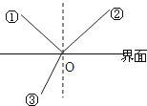

A. 上面是空气，②是入射光线，③是折射光线        B. 上面是空气，③是入射光线，②是折射光线  
C. 下面是空气，③是入射光线，②是折射光线        D. 下面是空气，②是入射光线，③是折射光线

15.某校新建成一个喷水池，在池底中央安装了一只射灯．射灯发出的一束光照在右边的池壁上，当池内无水时，站在池旁左边的人，看到在S点形成一个亮斑，如图所示，现往池内灌水，水面升至a位置时，人看到亮斑的位置在P点；如果水面升至b位置时，人看到亮斑的位置在Q点，则  
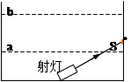

A. P点在S点的下方，Q 点在S点的上方                   B. P点在S点的上方，Q 点在S点的下方  
C. P点在S点的上方，Q 点在S点的上方                   D. P点在S点的下方，Q 点在S点的下方

**二、填空题**

16.将下列光学现象按形成的原因归类（填序号）  
①一叶障目，不见泰山  
②海市蜃楼  
③猴子捞月  
④厚玻璃后的铅笔看上去好像断成了三截  
⑤在路灯下看到了自己的影子  
⑥上课时，教室里的学生都能看到老师  
属于光的直线传播的是________；属于光的反射的是________；属于光的折射的是________．

17.如图所示，不透明的容器中有一只铁制玩具青蛙，人的眼睛在S位置时刚好看不到青蛙，这是________的缘故；向容器中注入适量的水，眼睛就能够看到青蛙了，这是________造成的。  
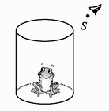

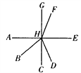18.如下左图所示，光在空气和水的分界面处同时发生反射和折射现象，则入射光线是________，折射角的大小等于________，界面是________（填“AB”、“CD”），界面的________是空气（填“上”、“下”、“左”、“右”） 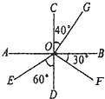

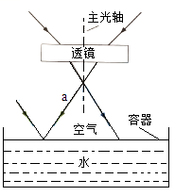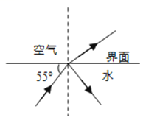19.如上右图所示，有一束光线从空气射入某种透明介质，在分界面处发生了反射和折射，而________是反射光线，________是折射光线。  
20.如下左图所示，当光从水中斜射入空气中时，在界面处会同时发生反射和折射，折射角________ 入射角（选填“大于”、“等于”或“小于”），当入射光线与液面的夹角为55°，且反射光与折射光相互垂直，则反射角是________ 　，折射角是________ ．当入射角增大到一定程度时，________ （选填“反射”或“折射”）角会先到达90°，入射角继续增大时，便没有了________ （选填“反射”或“折射”）光线．

21.两条光线通过透镜的管路如上右图所示。

（1）该透镜是________透镜（选填“凸”、“凹”）。

（2）光线a射向水面。在图中①画出a的反射光线；②大致画出a进入水中的折射光线；③标示出反射角r1和折射角r2。

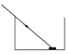（3）逐渐往容器中加水，光线a在容器底形成的光斑会________（选填“左移”、“右移”、“不动”）。

22.如图所示，一束光线斜射入容器中，并在容器底处形成一光斑，这时往容器中逐渐加水，则光斑的位置将　 ________　．（填序号①慢慢向右移动、②慢慢向左移动、③慢慢向水面移动、④仍在原来位置不动）

23.下图的现象叫________ ，它是由于________ 而形成的.  
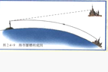

24.星期天，小明陪着爷爷坐船去河里学习捕鱼，如图所示，请回答下列问题：  
问题：（1）小明如果对准从岸上看到的鱼叉下去，能否叉到鱼？  
回答： ________；  
（2）这里面用到了什么物理知识？  
回答： ________。  
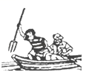

25.在光的折射现象中光路是 ________（选填“可逆”或“不可逆”）的 ；矫正近视眼的一种方法是戴一副由 ________（选填“凸”或“凹”）透镜片做的眼镜 。

**三、作图题**

26.如图所示，一束光从空气射向水面，已知入射光线AO，画出其折射光线和反射光线  
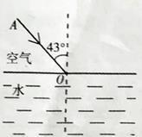

27.如图所示的是一条经水面反射后的光线，在图中画出其入射光线的准确方向及对应的折射光线的大致方向．  
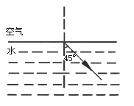​

28.请在图中画出入射光线由空气进入水中的折射光线的大致方向．   
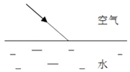

**四、实验探究题**

29.某同学在做探究光的折射特点实验，如图是光从空气射入水中时的光路，实验中发现，入射光线、折射光线和法线在同一平面内，折射光线和入射光线分别位于法线的两侧，通过实验还得到如表数据：

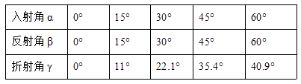

（1）分析表中数据，可得出结论：

①光从空气斜射到水面时，将同时发生________现象．

②光从空气斜射到水面时，折射角随入射角的变化关系是：折射角随入射角的增大而________（选填“增大”、“不变”或“减小”），且折射角________（选填“大于”、“等于”或“小于”）入射角．当光从空气垂直射到水面时，折射角大小等于________度．该同学根据上述实验中的发现和结论②总结出了光的折射特点．

（2）请你对该同学通过上述探究实验得出光的折射特点的过程作出评价，是否存在不足并简要说明理由．答：________

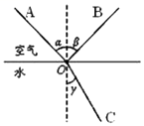（3）若用激光沿CO方向从水中射入空气，激光在空气中传播的光路是________（选填“OA”或“OB”）；激光经过水面反射时的反射角大小等于________（选填“α”、“β”或“γ”）．

30.小文在探究光的折射规律时，将光从空气分别射入玻璃和水中，其实验过程如下：

实验一：将光从空气射入玻璃中

①将半圆形玻璃砖放在标有角度的圆盘上，如图甲所示；

②将一束激光从空气射向玻璃砖的圆心O处，激光在O处发生折射，记录入射角和折射角；

③逐渐增大入射角，重复步骤②。

实验所测数据  如表格一所示：

表格一

|  |  |  |  |  |
| --- | --- | --- | --- | --- |
| 实验次数 | 1 | 2 | 3 | 4 |
| 入射角 | 0° | 30° | 45° | 60° |
| 反射角 | 0° | 17° | 24° | 30° |

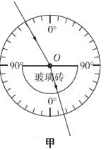

实验二：将光从空气射入水中

①将标有角度的圆盘按图乙所示安放；

②将一束激光从空气射向水面O处，激光在O处发生折射，记录入射角和折射角；

③逐渐增大入射角，重复步骤②。

实验所测数据如表格二所示：

表格二

|  |  |  |  |  |
| --- | --- | --- | --- | --- |
| 实验次数 | 1 | 2 | 3 | 4 |
| 入射角 | 0° | 30° | 45° | 60° |
| 反射角 | 0° | 22° | 35° | 40° |

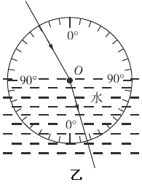

由实验数据可得：

（1）当光从空气垂直入射到其他透明介质中时，传播方向________；

（2）当光从空气斜射入玻璃或水中时，折射角________（选填“大于”“等于”或“小于”）入射角；

（3）当光以相同的入射角斜射入不同的透明介质中时，折射角________（选填“相等”或“不相等”）。